温馨提示：
此题库为Word版，请按住Ctrl,滑动鼠标滚轴，调节合适的观
看比例，关闭Word文档返回原板块。
考点2 细胞的结构
1.(2011·安徽高考)AUG是甲硫氨酸的密码子，又是肽链合成的起始密码子。人体血清白蛋白的第一个氨基酸并不是甲硫氨酸，这是新生肽链经加工修饰的结果。加工修饰的场所是( )
A.内质网和高尔基体 B.高尔基体和溶酶体
C.内质网和核糖体 D.溶酶体和核糖体
【解析】选A。人体血清白蛋白是一种分泌蛋白，分泌蛋白最初在内质网上的核糖体中由氨基酸形成肽链，肽链进入内质网进行加工，形成具有一定空间结构的蛋白质，然后内质网形成囊泡，包裹着要运输的蛋白质到达高尔基体，高尔基体对蛋白质做进一步的加工修饰，最后分泌到细胞外。
2.(2011·北京高考)下列与细胞内物质运输有关的叙述，正确的是( )
A.叶绿体合成的ATP通过核孔进入细胞核
B.氢离子可以通过扩散作用进入液泡内
C.溶酶体内的酶由内质网形成的小泡(囊泡)运入
D.内质网的膜结构成分可以转移到细胞膜中
【解析】选D。A项，叶绿体中的ATP是在光反应阶段产生的，这些ATP给暗反应供能，暗反应在叶绿体基质中进行，ATP不进入细胞核。B项，离子的跨膜运输属于主动运输，氢离子不能通过扩散作用进入液泡内。C项，溶酶体内的酶成分是蛋白质，首先在内质网上的核糖体上合成，进入内质网加工，通过囊泡进入高尔基体继续加工，然后从高尔基体上脱落，形成溶酶体酶。D项，在有些细胞中，内质网膜内连核膜，外连细胞膜，与线粒体膜也存在一定的关系，由此可见，内质网的膜结构成分可以转移到细胞膜中。
3.(2011·福建高考) 下列关于人体细胞代谢场所的叙述，正确的是( )
A.乳酸产生的场所是线粒体
B.雌激素合成的场所是核糖体
C.血红蛋白合成的场所是高尔基体
D.胰岛素基因转录的场所是细胞核
【解析】选D。A项，乳酸为无氧呼吸产物，在细胞质基质中产生；B项，雌激素的本质是脂质不是蛋白质，不在核糖体上合成；C项，血红蛋白为蛋白质，在核糖体上合成；D项，转录主要发生在细胞核内。
4．(2011·广东高考)小陈在观察成熟叶肉细胞的亚显微结构照片后得出如下结论，不正确的是( )
A.叶绿体和线粒体都有双层膜 B.核糖体附着在高尔基体上
C.内质网膜与核膜相连 D.液泡是最大的细胞器
【解析】选B。A项，成熟叶肉细胞内含有叶绿体和线粒体，并且这两种细胞器都有双层膜。B项，核糖体附着在内质网上而非高尔基体上。C项，内质网膜外连细胞膜，内连核膜，是一管腔结构。D项，成熟的植物细胞具有中央大液泡，比其他细胞器的体积大。
5.(2011·广东高考)以下关于猪血红蛋白提纯的描述，不正确的是( )
A.洗涤红细胞时，使用生理盐水可防止红细胞破裂
B.猪成熟红细胞中缺少细胞器和细胞核，提纯时杂蛋白较少
C.血红蛋白的颜色可用于凝胶色谱法分离过程的监测
D.在凝胶色谱法分离过程中，血红蛋白比分子量较小的杂蛋白移动慢
【解析】选D。A项，红细胞的细胞液渗透压与生理盐水渗透压相等，用生理盐水可防止红细胞破裂；B项，哺乳动物成熟的红细胞没有细胞核与众多的细胞器，提纯时杂蛋白较少；C项，血红蛋白是有色蛋白，因此在凝胶色谱分离时可以通过观察颜色来判断什么时候应该收集洗脱液；D项，凝胶色谱法分离蛋白质的原理是相对分子质量越大的通过凝胶色谱柱的速度越快。
6.(2011·海南高考)关于动物细胞膜的叙述，错误的是( )
A．细胞膜含有糖脂和糖蛋白
B．细胞融合与细胞膜的流动性有关
C．ATP为CO₂分子通过细胞膜提供能量
D．细胞膜上的大多数蛋白质是可以运动的
【解析】选C。A项,细胞膜的成分有蛋白质、糖链、磷脂分子，糖链与蛋白质构成糖蛋白，与脂质构成糖脂；B项,细胞融合体现细胞膜的流动性，除此还有吞噬细胞的吞噬作用、蛋白质的分泌等，也能体现细胞膜具有流动性；C项,CO₂跨膜方式为自由扩散，不需要消耗能量；D项,依据细胞膜的流动镶嵌模型，细胞膜上的分子是可以运动的。
7.(2011·江苏高考)关于人体细胞结构和功能的叙述，正确的是( )
A.在细胞核内RNA能够传递和表达遗传信息
B.核糖体是蛋白质合成和加工的主要场所
C.线粒体内膜蛋白质和脂质的比值大于外膜
D.高尔基体与有丝分裂过程中纺锤体的形成有关
【解析】选C。A项，在细胞核内RNA能够传递遗传信息，在细胞质中表达遗传信息。B项，核糖体是合成蛋白质的主要场所。C项，线粒体内膜向内折叠形成嵴，嵴上含有大量与有氧呼吸有关的酶，因此内膜上蛋白质和脂质的比值大于外膜。D项，高尔基体与高等植物细胞有丝分裂中细胞壁的形成有关。
8.(2011·江苏高考)将有关生物材料直接制成临时装片，在普通光学显微镜下可以观察到的现象是( )
A.菠菜叶片下表皮保卫细胞中具有多个叶绿体
B.花生子叶细胞中存在多个橘黄色脂肪颗粒
C.人口腔上皮细胞中线粒体数目较多
D.紫色洋葱鳞片叶外表皮细胞中细胞核清晰可见
【解析】选A。A项，菠菜叶片下表皮保卫细胞中的叶绿体大而稀，本身是绿色的，不需要染色，在光学显微镜下可以观察到；B项，花生子叶细胞经苏丹Ⅲ染色，在高倍镜下观察，视野中被染成橘黄色的脂肪颗粒清晰可见。C项，观察人的口腔上皮细胞中的线粒体，需要健那绿染色后才能观察到。D项，紫色洋葱鳞片叶外表皮影响实验效果的观察。
9. (2011·山东高考)下列关于原核生物和真核生物的叙述，正确的是( )
A.原核生物细胞无线粒体，不能进行有氧呼吸
B.真核生物细胞只进行有丝分裂，原核生物细胞只进行无丝分裂
C.真核生物以DNA为遗传物质，部分原核生物以RNA为遗传物质
D.真核生物细胞具有细胞膜系统(生物膜系统)，有利于细胞代谢有序进行
【解析】选D。A项，有些原核生物细胞虽无线粒体，但有有氧呼吸的酶，可以进行有氧呼吸，如好氧细菌。B项，真核生物细胞主要进行有丝分裂，个别真核生物细胞也可以进行无丝分裂，如蛙的红细胞，原核生物细胞进行二分裂。C项，真核生物和原核生物的遗传物质均为DNA，部分病毒以RNA为遗传物质。D项，真核生物细胞具有生物膜系统，将细胞划分为不同区域，有利于细胞代谢有序进行。
10.(2011·天津高考)将紫色洋葱鳞片叶表皮浸润在0.3 g/mL的蔗糖溶液中，1分钟后进行显微观察，结果如图，下列叙述错误的是( )
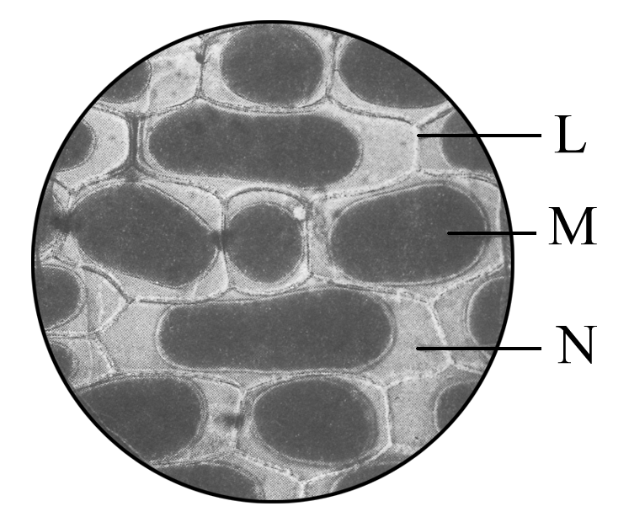
A.图中L是细胞壁，M是液泡，N是细胞质
B.将视野中的细胞浸润在清水中，原生质体会逐渐复原
C.实验说明细胞膜与细胞壁在物质透过性上存在显著差异
D.洋葱根尖分生区细胞不宜作为该实验的实验材料
【解析】选A。A项，细胞发生质壁分离后如图所示，L是细胞壁、M是原生质层、N是细胞壁与原生质体之间的空隙，内部充满蔗糖溶液；B项，将发生质壁分离的植物细胞放入清水中，细胞液浓度大于清水，细胞吸水，原生质体会逐渐复原；C项，根据图示细胞壁与细胞膜的位置关系及它们之间空隙里填充的蔗糖溶液可知：细胞壁与细胞膜在物质透过性上存在显著差异；D项，洋葱根尖分生区细胞没有大液泡，细胞质壁分离现象不明显。
关闭Word文档返回原板块。

